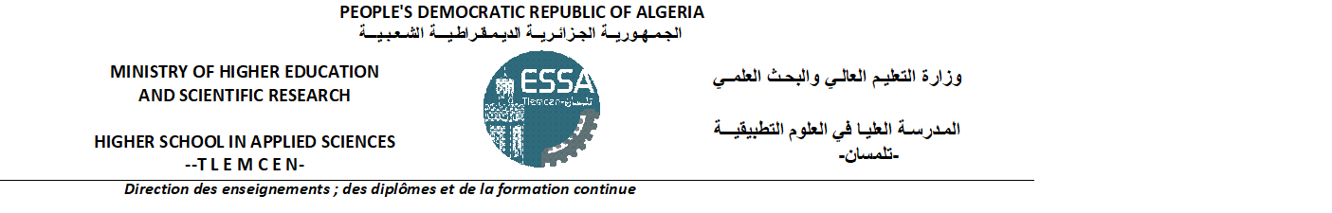
PLANNING DES EXAMENS DU SECOND CYCLE
Premier semestre-2023/2024
3èmeannée (Filière : Electrotechnique Option : Energie et environnement)

Jours  Horaire | Dimanche  14/01/2024 | Lundi  15/01/2024 | Mardi  16/01/2024 | Mercredi  17/01/2024 | Jeudi  18/01/2024
8^{h}30-10^{h}00 | Asservissement Analogique  A.MEGHEBBAR | Application des matériaux en énergie renouvelable  M.MEBROUKI | Théorie du signal  M.SAHLAOUI | Electrotechnique 1  A.KERBOUA | Outils Mathématiques et numérique  H.SEBBAGH
10^{h}30-12^{h}00 | Comptabilité et gestion des entreprises  E.KADAOUI | Langue et communication 1  F.MIMOUNI | Electronique  Analogique  N.BENAHMED | Outils physiques pour l’ingénieur 1  A.BELHAMEL  S.M.BENHAMOU
Salles | Salle 11 | Salle 11 | Salle 11 | Salle 11 | Salle 11

